MIT MULTITRACKS
Playback Profissional
Guia Passo a Passo de Uso
Explica cada tela do app: o que colocar em cada campo e pra que serve cada botão — do carregamento das faixas até a exportação final.

Antes de começar
O MIT Multitracks é um player de multitracks (VS / backing tracks) que roda direto no navegador — não precisa instalar nada. Ele resolve os problemas clássicos de quem toca ao vivo com faixas de apoio: transpor tom sem mexer no arquivo original, ter um click e uma voz guia sincronizados, montar a sequência de seções da música, e mixar/exportar tudo no fim.
Este guia segue a ordem em que as seções aparecem na tela, de cima para baixo — é também, na prática, a ordem recomendada de uso na primeira vez que você abre o app.
Acesso por token
Se o app pedir um código (token) ao abrir, é porque o acesso é licenciado — cole o código que recebeu de quem administra o sistema. Uma vez validado, o navegador lembra e não pede de novo até o token vencer.

1. Cabeçalho — Marca, pasta e exportação
Fica sempre visível no topo da tela, não importa em qual música ou aba você esteja.
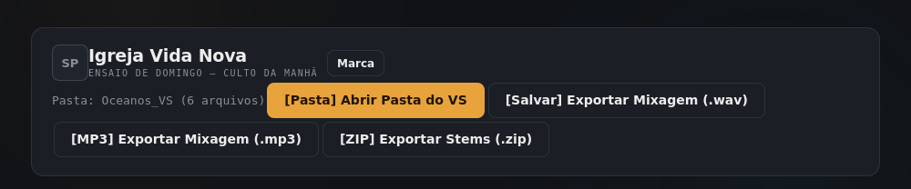
Campo / Botão | Pra que serve / o que colocar
Marca | Abre a configuração de marca própria: nome da sua produtora/igreja, um subtítulo (ex.: nome do evento) e uma logo. Fica salvo só neste navegador — não é enviado a nenhum servidor.
Abrir Pasta do VS | Seleciona a pasta no seu computador com os arquivos de áudio (.wav) daquela música. Cada arquivo da pasta vira uma faixa separada no Mixer. Coloque aqui a pasta exportada do seu programa de separação de stems, ou os arquivos que você já tiver.
Exportar Mixagem (.wav) | Baixa um único arquivo de áudio com a mixagem atual (respeitando volume, mudo e solo de cada faixa, e o tom transposto). Formato sem perda de qualidade — arquivo maior.
Exportar Mixagem (.mp3) | Mesma mixagem, mas em MP3 — arquivo bem menor, ideal para mandar pelo celular ou WhatsApp.
Exportar Stems (.zip) | Baixa um .zip com um arquivo .wav para cada faixa separadamente (no volume que está ajustado em cada uma) — útil para levar para outro programa (DAW).

2. Meus VS — biblioteca salva
Toda pasta que você já abriu uma vez fica guardada aqui, para não precisar procurar de novo no computador.
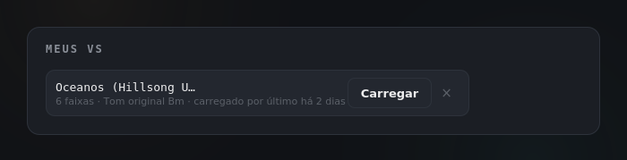
Campo / Botão | Pra que serve / o que colocar
Carregar | Reabre aquele VS exatamente como você deixou da última vez: mesmo tom, mesmas seções marcadas, mesmo ajuste do mixer.
× (remover) | Tira aquele VS da lista de "Meus VS". Não apaga os arquivos de áudio do seu computador, só o atalho salvo no navegador.

3. Separação de Stems (processamento local)
Use esta seção quando você só tem a música completa (uma mixagem só, sem stems separados) e quer gerar faixas individuais estimadas — vocal, baixo, bateria e outros.
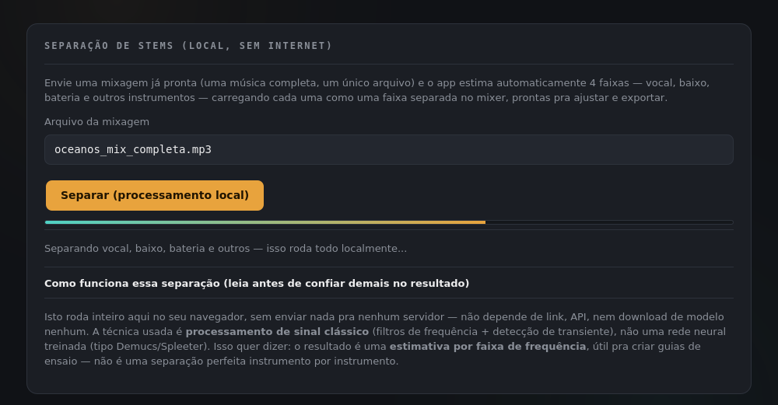
Campo / Botão | Pra que serve / o que colocar
Arquivo da mixagem | A música inteira, em um arquivo só (.wav ou .mp3) — a versão final, já mixada, que você quer separar.
Separar (processamento local) | Roda a separação inteira no seu navegador — decodifica o áudio, calcula as 4 estimativas e já carrega cada uma como uma faixa nova no Mixer de Faixas, prontas pra ajustar e exportar. Uma barra de progresso mostra o andamento; uma música de alguns minutos leva só alguns segundos.
Isto é processamento de sinal, não uma IA neural treinada
Diferente de ferramentas como Spleeter/Demucs (que usam redes neurais pesadas e não rodam num navegador comum), esta separação usa filtros de frequência clássicos e detecção de transiente — 100% local, sem internet, sem link, sem API, sem enviar nada a servidor nenhum. Por ser um método de sinal (não aprendizado de máquina), o resultado é uma estimativa por faixa de frequência: ótimo pra criar guias de ensaio (reduzir a voz, isolar o grave, realçar a bateria), mas instrumentos que ocupam a mesma faixa de frequência (ex.: guitarra e voz) vão vazar um pouco um no outro. Não é uma separação perfeita instrumento por instrumento.

4. Cabeçalho da música, transporte e seções
Depois de carregar uma pasta, esta área mostra a música atual e controla a reprodução.
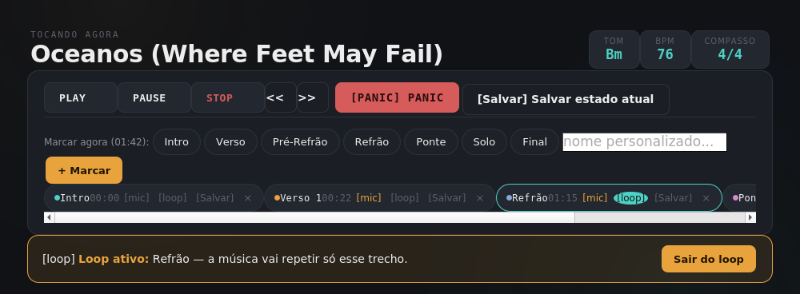

Badges (Tom / BPM / Compasso)
Mostram, respectivamente, o tom em que a música está tocando agora, as batidas por minuto e o compasso — todos usados pelos outros recursos do app (transposição, click, voz guia).

Botões de transporte
Campo / Botão | Pra que serve / o que colocar
Play / Pause / Stop | Controlam a reprodução normalmente. Stop volta ao início da música.
<< / >> | Pula para a seção marcada anterior/seguinte (ver "Navegação por seções" abaixo).
PANIC | Botão de emergência: silencia tudo instantaneamente (com um fade de 50ms para não estourar) e pausa a reprodução. Use se algo sair muito errado ao vivo.
💾 Salvar estado atual | Salva imediatamente tudo que está feito até aqui — seções marcadas, faixas do Editor de Trilhas, tom, ajustes do mixer. Use antes de abrir outra pasta ou fechar o navegador, pra ter certeza de que nada do que você acabou de montar se perde.

Marcar agora
Enquanto a música toca, clique em um dos nomes prontos (Intro, Verso, Refrão...) ou digite um nome personalizado e clique em "+ Marcar" — isso cria uma marcação de seção exatamente no instante em que o play está.

Navegação por seções
Cada seção marcada vira uma "pílula" com o nome e o tempo em que começa. Nela:
- ícone de microfone: anexa um áudio de contagem gravado por você para aquela seção (ex.: "Verso, 2, 3, 4") — ou deixe a Voz Guia Automática falar por você (seção 7).
- ícone de loop: ativa a repetição só daquele trecho — ótimo para ensaiar uma parte difícil sem precisar voltar manualmente toda hora. Um banner amarelo aparece avisando que o loop está ativo, com um botão para sair dele.
- ícone de salvar: grava o ajuste atual do mixer (volumes, mudo, solo) para ser aplicado automaticamente sempre que a reprodução chegar nessa seção.
- ×: remove a marcação da seção.

5. Estrutura da música e Editor de Trilhas
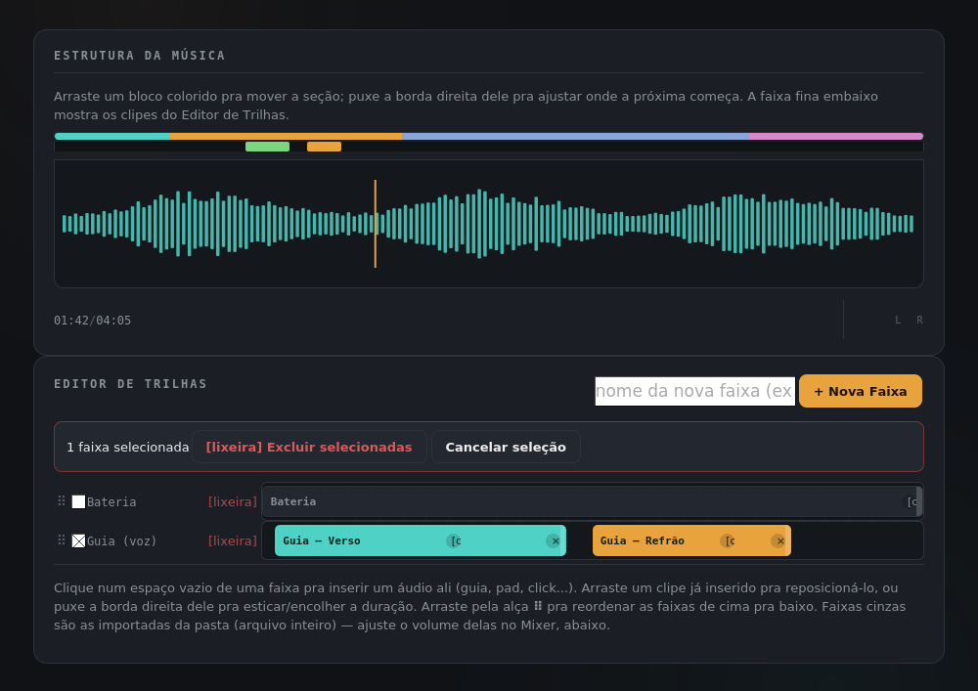

Estrutura da Música
A barra colorida mostra as seções da música lado a lado (cada cor é uma seção diferente); logo abaixo, uma faixa fina mostra os clipes do Editor de Trilhas (pads, guias, cliques manuais) no mesmo eixo de tempo; e embaixo dela, a forma de onda representa o volume do áudio, com uma linha marcando onde o play está agora.
Campo / Botão | Pra que serve / o que colocar
Arrastar um bloco colorido | Move o início daquela seção pro ponto exato onde você soltar o mouse.
Puxar a borda direita do bloco | Ajusta onde a próxima seção começa — como a duração de uma seção é sempre "do início dela até o início da seguinte", isso equivale a redimensioná-la.
Clicar na faixa fina de clipes | Pula direto pro momento daquele clipe do Editor de Trilhas.
Clicar na forma de onda | Pula direto pra qualquer ponto da música.

Editor de Trilhas
Aqui você monta faixas extras clipe por clipe — por exemplo, um pad que só toca na ponte, ou uma contagem de voz num trecho específico.
Campo / Botão | Pra que serve / o que colocar
Nome da nova faixa + Nova Faixa | Cria uma faixa vazia com o nome que você digitar (ex.: "Pad", "Efeito"). Se o nome contiver a palavra "click" ou "guia", o app já sabe que essa faixa nunca deve ter o tom alterado.
⠿ (alça de reordenar) | Arraste a linha inteira pra cima ou pra baixo pra mudar a ordem das faixas.
Caixinha de seleção + 🗑 por linha | Marque várias faixas e use "Excluir selecionadas" pra apagar todas de uma vez — ou use o 🗑 sozinho pra excluir só aquela faixa.
Clicar num espaço vazio da faixa | Abre o seletor de arquivo para inserir um áudio bem naquele ponto da linha do tempo.
Arrastar um clipe | Reposiciona esse trecho de áudio para outro momento da música.
Borda direita do clipe (alça de esticar) | Arraste pra esticar ou encolher a duração — encolher corta o final; esticar repete (loop) o próprio conteúdo até preencher o novo tamanho. Funciona também nas faixas de arquivo inteiro (a música original, faixas de click importadas).
Tesoura (dividir) | Corta a faixa (ou o clipe) exatamente na posição atual do play, em duas partes independentes — depois é só apagar a parte que não quiser com o ×.
× (remover clipe) | Apaga aquele pedaço específico da faixa.
"Esticar" não é um time-stretch de verdade
Isso ajusta quanto do clipe entra no arranjo (cortando o final ou repetindo em loop) — não muda a velocidade nem a altura do que já está gravado ali. Pra mudar a velocidade da música inteira, use o painel "Andamento", mais abaixo.

6. Mixer de Faixas, Tonalidade e Andamento
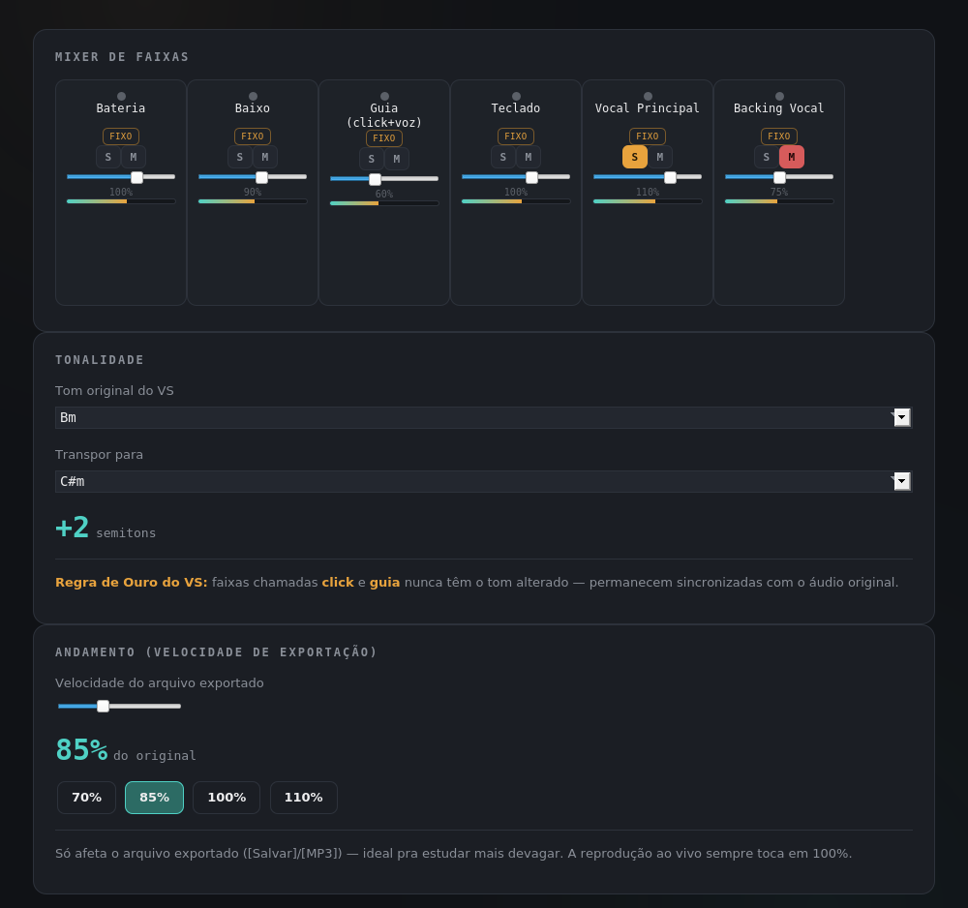

Mixer de Faixas
Uma faixa ("strip") para cada arquivo de áudio carregado.
Campo / Botão | Pra que serve / o que colocar
FIXO (selo laranja) | Indica que essa faixa é uma das importadas direto da pasta (arquivo inteiro) — diferente de uma faixa criada manualmente no Editor de Trilhas.
S (Solo) | Toca só essa faixa, silenciando todas as outras temporariamente — ótimo para conferir uma faixa isolada.
M (Mudo) | Silencia só essa faixa, mantendo as demais tocando normalmente.
Controle deslizante de volume | Ajusta o volume daquela faixa entre 0% e 150% (o valor acima de 100% serve para reforçar uma faixa muito baixa na gravação original).
Barrinha colorida abaixo do volume | Medidor de nível em tempo real daquela faixa, para você enxergar visualmente o quão alto ela está tocando.

Tonalidade
Campo / Botão | Pra que serve / o que colocar
Tom original do VS | O tom em que a música foi gravada originalmente — normalmente já vem certo, mas confira antes de transpor.
Transpor para | O tom que você realmente quer tocar (ex.: se o cantor canta mais confortável dois tons acima). O app recalcula todas as faixas automaticamente, exceto as marcadas como "click"/"guia".

Andamento (Velocidade de Exportação)
Campo / Botão | Pra que serve / o que colocar
Velocidade do arquivo exportado | Só entra em vigor no arquivo que você baixar (💾/🎵) — não muda a reprodução ao vivo dentro do app, para não bagunçar a sincronia do click/voz guia/seções.
Botões 70% / 85% / 100% / 110% | Atalhos rápidos para os ajustes de velocidade mais comuns na hora de estudar uma música mais devagar.
Velocidade muda o tom junto
Ao contrário da transposição de tom (que preserva o andamento original), mudar a velocidade aqui altera o tom junto — é o mesmo princípio de acelerar ou desacelerar uma fita ou um vinil. Sempre volte para 100% antes de uma apresentação ao vivo.

7. Vocal Coach, Click automático, Voz guia e Roteamento
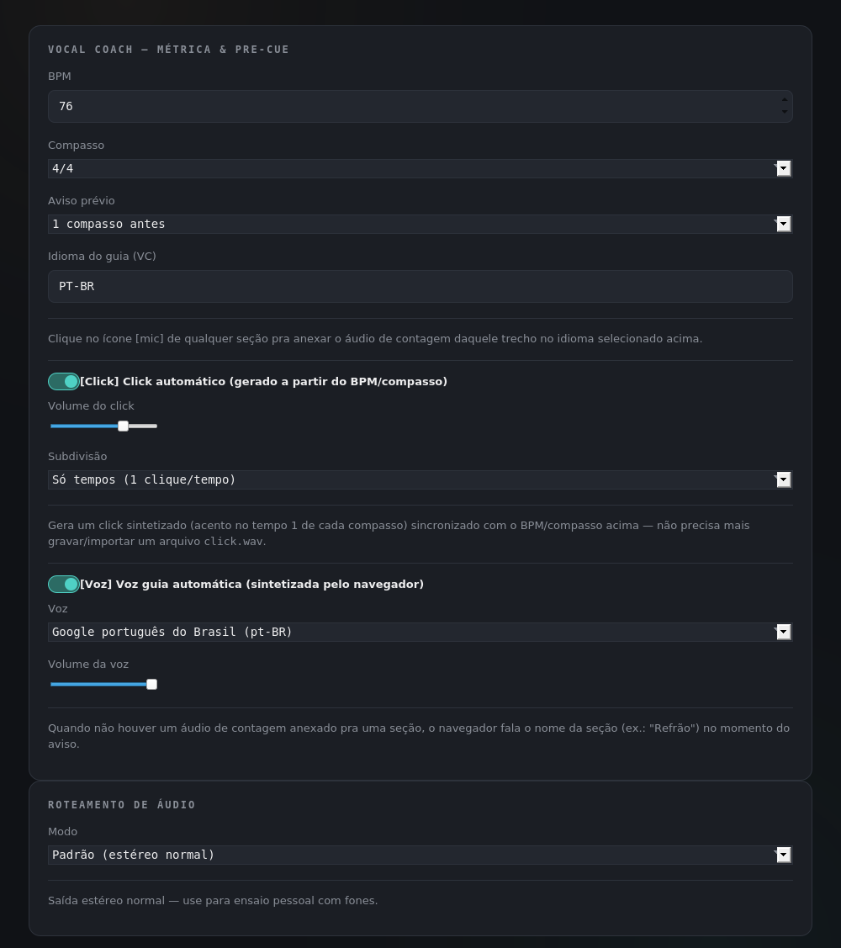

Vocal Coach — Métrica & Pre-Cue
Campo / Botão | Pra que serve / o que colocar
BPM | As batidas por minuto da música — usado para sincronizar o click automático e o momento do aviso de voz.
Compasso | A fórmula de compasso da música (4/4, 3/4, 2/4 ou 6/8) — define onde cai o "tempo 1" de cada compasso.
Aviso prévio | Quantos compassos antes do início de uma seção o aviso (contagem gravada ou voz automática) deve soar.
Idioma do guia (VC) | Em qual idioma procurar um áudio de contagem já gravado para cada seção (ex.: PT-BR, EN-US).

Click automático
Campo / Botão | Pra que serve / o que colocar
Interruptor Click automático | Liga/desliga um metrônomo gerado pelo próprio app a partir do BPM/Compasso acima — não precisa mais gravar ou importar um arquivo "click.wav".
Volume do click | Volume só do click, independente das outras faixas.
Subdivisão | Escolha entre marcar só os tempos do compasso, ou também as semicolcheias entre eles (o dobro de cliques).

Voz guia automática
Campo / Botão | Pra que serve / o que colocar
Interruptor Voz guia automática | Quando não houver um áudio de contagem gravado (microfone) para uma seção, o navegador fala o nome dela (ex.: "Refrão") na hora do aviso — sem precisar gravar nada.
Voz | Qual voz do sistema/navegador usar para falar — a lista depende do computador/celular de quem está tocando.
Volume da voz | Volume só da voz falada, independente das outras faixas.
A voz automática não entra no arquivo exportado
Ela toca ao vivo, na hora do ensaio ou apresentação, mas não é gravada dentro do .wav/.mp3 que você exporta — pense nela como um "apontador" apenas para quem está tocando, não como parte da mixagem final.

Roteamento de Áudio
Campo / Botão | Pra que serve / o que colocar
Modo — Padrão | Saída estéreo normal, para ensaiar sozinho com fones.
Modo — Cabo P2 Split | Separa Click+Voz Guia no canal esquerdo e a Banda no canal direito — para quando você usa um cabo split e manda cada lado para um destino diferente (ex.: seu fone vs. caixa de som).
Modo — Multi-canal | Para quem tem uma interface de áudio externa com 4 ou mais saídas reais — a banda vai nos canais 1-2, o click/guia no canal 3 e a voz guia no canal 4.

Resumo rápido — do zero até tocar
1. Abra o app e, se pedir, cole o token de acesso.
2. Clique em "Abrir Pasta do VS" e selecione a pasta com os áudios da música (ou use "Separação de Stems" se só tiver a mixagem completa).
3. Confira/ajuste o Tom, o BPM e o Compasso.
4. Marque as seções da música enquanto ela toca (Intro, Verso, Refrão...) — arraste os blocos coloridos depois, se precisar ajustar.
5. Ligue o Click automático e/ou a Voz guia automática, se quiser.
6. Ajuste o Mixer (volume/mudo/solo de cada faixa) do jeito que soa melhor.
7. Clique em "💾 Salvar estado atual" de vez em quando — principalmente antes de abrir outra pasta.
8. Toque — use loop numa seção difícil quantas vezes precisar.
9. Quando terminar, exporte a mixagem final (.wav/.mp3) ou os stems (.zip).
Qualquer dúvida sobre um botão específico, volte à seção correspondente deste guia — a ordem aqui segue exatamente a ordem das seções na tela.

